起點  得到4000鑽石 | 踩到地雷  返回起點  扣1000鑽石 | 發現寶藏  得到10000鑽石 | 殺死殭屍  得到1000鑽石 | 被苦力怕炸到  扣2000鑽石
抓到馬匹  前進4步 |     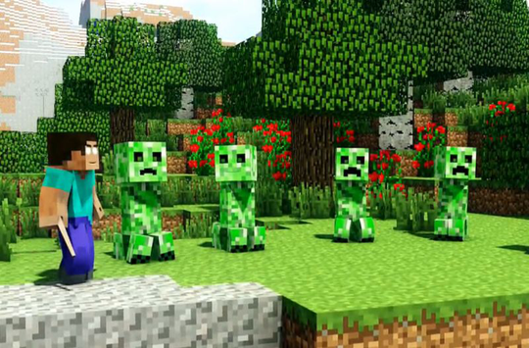  我的世界大富翁 |  |  | 前進兩步
重天上掉下來  扣10000鑽石 |  |  |  | 傳送區
殭屍打爆你家  扣8000鑽石 |  |  |  | 打死殭屍  獲得1000鑽石
發現村莊  獲得6000鑽石 |  |  |  | 跌進峽谷  扣10000+後退5格
山林擋入  後退兩部 |  |  |  | 得到不死圖騰  獲得一次抵銷錢機會
挖到黃金  得到3000鑽石 |  |  |  | 得到暴衝黑馬  前進6步
傳送區2 | 休息一回合 | 遇到終界使者  扣7000鑽石 | 找到生怪磚  扣6000鑽石 | 打死終界龍  你要得到20000鑽石還是龍蛋

